|  |  |
| --- | --- |
| **«ВОЛОШИНСКОЕ СЕЛЬСКОЕ ПОСЕЛЕНИЕ»** | **07.08.2024 г.**  **№ 8**  Учредитель - ***Администрация Волошинского сельского поселения*** |

**ИЗВЕЩЕНИЕ О ПРОВЕДЕНИИ СОБРАНИЯ О СОГЛАСОВАНИИ МЕСТОПОЛОЖЕНИЯ ГРАНИЦЫ ЗЕМЕЛЬНОГО УЧАСТКА**

Кадастровым инженером Ильченко Людмилой Геннадьевной, почтовый адрес: 346130, Ростовская обл., Миллеровский район, г. Миллерово, ул. Карла Маркса, 18/20, кв.1; тел. 89034006520; адрес электронной почты: lyud.ilch@yandex.ru; номер регистрации в государственном реестре лиц, осуществляющих кадастровую деятельность - 9190, выполняются кадастровые работы в отношении земельного участка с кадастровым номером 61:22:0020101:554, местоположение установлено относительно ориентира, расположенного в границах участка. Почтовый адрес ориентира: Ростовская обл., р-н Миллеровский, сл. Волошино, ул. Партизанская, 19, кадастровый квартал № 61:22:0020101. Заказчиком кадастровых работ является Горбенко Василий Николаевич, СНИЛC: 065-503-175-46, почтовый адрес: 628412, Ханты-Мансийский Автономный Округ – Югра в г. Сургуте, ПСК «Искра», ул. Огородная, уч. № 9, тел. 89129018680. Собрание заинтересованных лиц по поводу согласования местоположения границы состоится по адресу: Ростовская обл., Миллеровский район, г. Миллерово, ул. Карла Маркса, 18/20, кв.1 «09» сентября 2024 г. в 10 часов 00 минут.

С проектом межевого плана земельного участка можно ознакомиться по адресу: Ростовская область, Миллеровский район, г. Миллерово, ул. Карла Маркса, д. 18/20, кв.1.

Требования о проведении согласования местоположения границ земельных участков на местности принимаются с «07» августа 2024 г. по «09» сентября 2024 г., обоснованные возражения о местоположении границ земельных участков после ознакомления с проектом межевого плана принимаются с «07» августа 2024 г. по «09» сентября 2024 г., по адресу: Ростовская область, Миллеровский район, г. Миллерово, ул. Карла Маркса, д.18/20, кв.1.

При проведении согласования местоположения границ при себе необходимо иметь документ, удостоверяющий личность, а также документы о правах на земельный участок (часть 12 статьи 39, часть 2 статьи 40 Федерального закона от 24 июля 2007 г. № 221-ФЗ «О кадастровой деятельности»).

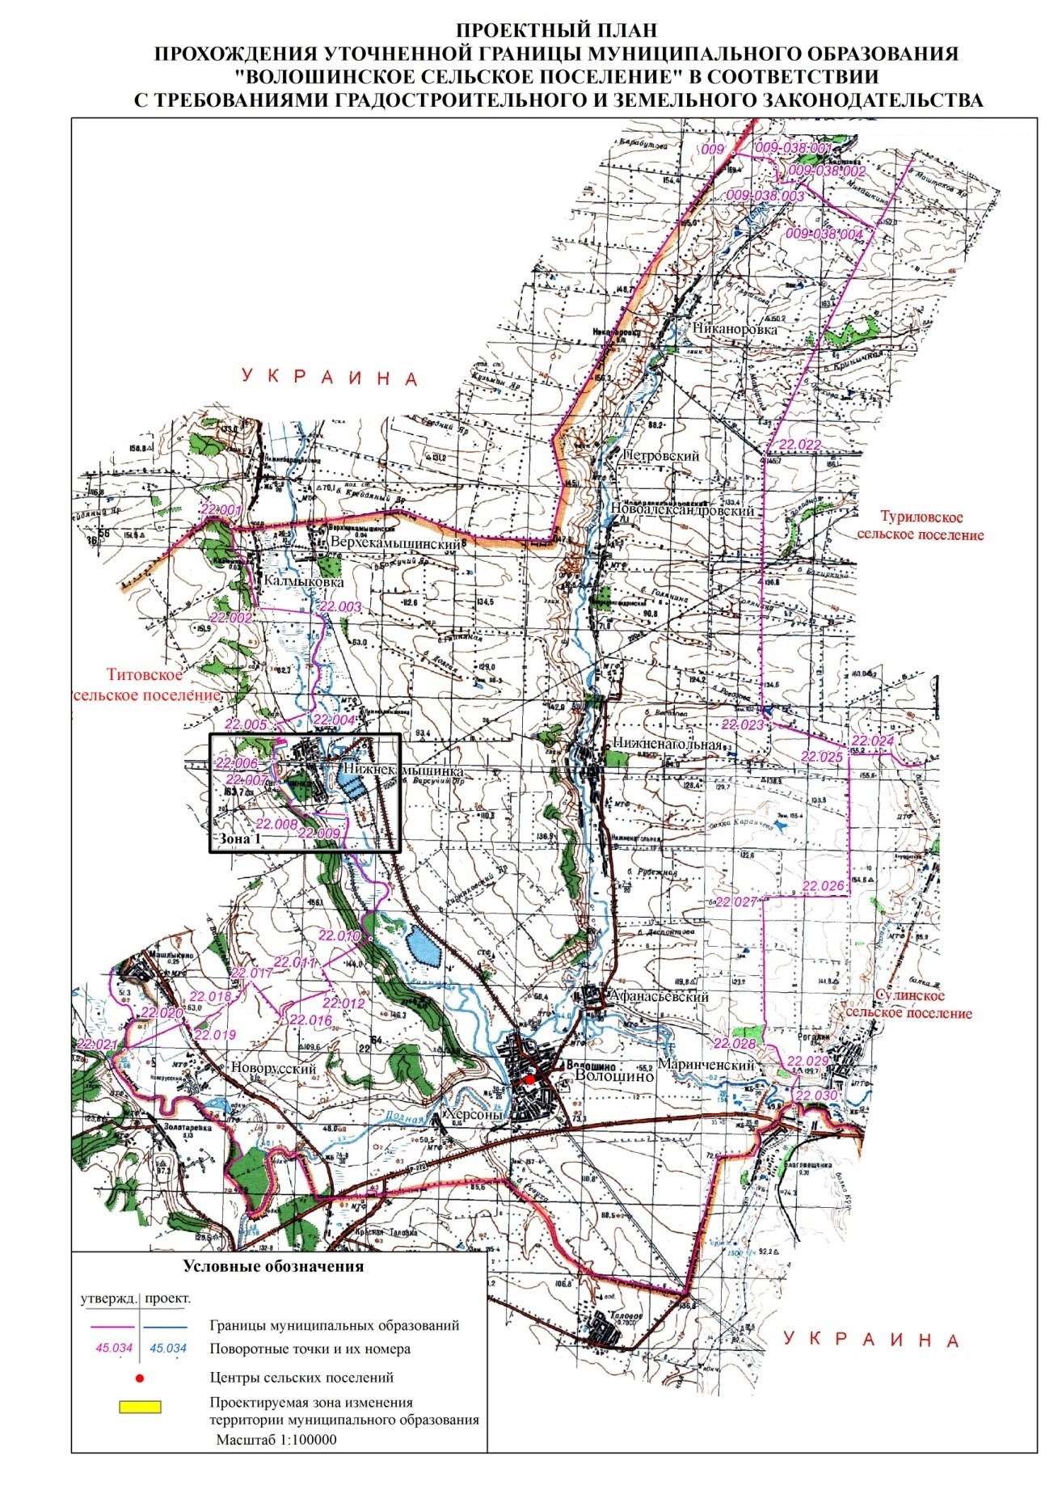

|  |  |  |
| --- | --- | --- |
| Главный редактор **А.В. Слуцкий** | Тираж: **20 экз.**  Цена: **бесплатно** | Адрес редакции (типографии): 346116, Ростовская область Миллеровский район. Сл. Волошино, ул. Ленина, 27, тел. 57-6-10, 57-4-52 |
| Учредитель: **Администрация Волошинского сельского поселения** | Издатель: **Администрация Волошинского сельского поселения** |  |
| Информационный бюллетень учрежден постановлением Администрации Волошинского сельского поселения от 15.04.2021 № 31 «Об учреждении Информационного бюллетеня Волошинского сельского поселения» | Отпечатано: **Администрация Волошинского сельского поселения**  346116 Ростовская область Миллеровский район сл. Волошино, ул. Ленина, 27,  тел. 57-6-10, 57-4-52 |  |